МІНІСТЕРСТВО ОСВІТИ І НАУКИ УКРАЇНИ
НАЦІОНАЛЬНИЙ УНІВЕРСИТЕТ ХАРЧОВИХ ТЕХНОЛОГІЙ
ВІДОКРЕМЛЕНИЙ СТРУКТУРНИЙ ПІДРОЗДІЛ
«КАМ’ЯНЕЦЬ-ПОДІЛЬСЬКИЙ ФАХОВИЙ КОЛЕДЖ
ХАРЧОВОЇ ПРОМИСЛОВОСТІ
НАЦІОНАЛЬНОГО УНІВЕРСИТЕТУ ХАРЧОВИХ ТЕХНОЛОГІЙ»

ЗВІТ
про виконання лабораторної роботи № 6
«Розробка вебсайтів на базі фреймів»

Виконавець:
Рябий Олексій Віталійович
група 941
Перевірено:
викладач ______________________
«____» ______________ 2026 р.

Кам’янець-Подільський — 2026
ЛАБОРАТОРНЕ ЗАНЯТТЯ 6
РОЗРОБКА ВЕБСАЙТІВ НА БАЗІ ФРЕЙМІВ
Варіант 3
Мета: розглянути поняття фрейма, навчити ділити вебсторінку на фрейми і заповнювати їх вмістом, спроєктувати і розробити вебсторінку на базі фреймів.
Тема сайту: «Безодня» — подорож у глибини Світового океану: п’ять зон глибин від сонячної до хадальної, мешканці глибин, історія досліджень. Під фреймами — живий океан на WebGL, який темнішає, коли вміст фрейма «занурюється» глибше.
Адреса сайту: https://tnedyts.github.io/web/lab6/
Код сайту в репозиторії: https://github.com/tnedyts/web/tree/main/lab6
Хід роботи
1. Структура варіанта 3
За варіантом 3 вікно браузера ділиться на три колонки. У лівій — меню, у правій — додаткова інформація. Середня колонка ділиться на два рядки: вгорі логотип, а нижній рядок ще раз ділиться на дві колонки — перелік тем і основний вміст. Разом — п’ять фреймів:
Ім’я фрейма | Файл | Вміст
menu | menu.html | головне меню сайту і глибиномір
logo | logo.html | логотип «Безодня», поточна глибина, тиск і температура
topics | topics.html | п’ять зон глибин — підменю розділу «Занурення»
content | home.html та ін. | основний вміст: головна, 5 зон, мешканці, дослідники, про сайт
facts | facts.html | цікаві факти, які змінюються разом із зоною глибини

2. Класична версія на тегах <frameset> і <frame>
Структуру варіанта 3 спершу реалізовано класичним способом — файлом classic.html за стандартом XHTML 1.0 Frameset. Вкладені <frameset> ділять вікно: атрибут cols — на колонки, rows — на рядки. Кожен <frame> має ім’я name, джерело src, режим прокручування scrolling, заборону зміни розміру noresize і поля marginwidth/marginheight. Для браузерів без підтримки фреймів передбачено блок <noframes>.
Лістинг 1. Файл classic.html — фрейми на frameset
<!DOCTYPE html PUBLIC "-//W3C//DTD XHTML 1.0 Frameset//EN" "http://www.w3.org/TR/xhtml1/DTD/xhtml1-frameset.dtd">
<html xmlns="http://www.w3.org/1999/xhtml" xml:lang="uk" lang="uk">
<head>
<meta http-equiv="Content-Type" content="text/html; charset=utf-8" />
<title>Безодня — класична версія на фреймах</title>
<link rel="icon" href="images/favicon.svg" type="image/svg+xml" />
</head>
<!-- Варіант 3 на тегах frameset/frame:
cols: ліва колонка | центр | права колонка;
центр ділиться на rows: логотип | нижня частина;
нижня частина ділиться на cols: теми | вміст -->
<frameset cols="16%,*,20%" border="4" bordercolor="#0b4f69" frameborder="1" framespacing="4">
<frame name="menu" src="menu.html" scrolling="auto" noresize="noresize" marginwidth="0" marginheight="0" />
<frameset rows="150,*">
<frame name="logo" src="logo.html" scrolling="no" noresize="noresize" marginwidth="0" marginheight="0" />
<frameset cols="28%,*">
<frame name="topics" src="topics.html" scrolling="auto" marginwidth="0" marginheight="0" />
<frame name="content" src="home.html" scrolling="yes" marginwidth="0" marginheight="0" />
</frameset>
</frameset>
<frame name="facts" src="facts.html" scrolling="auto" noresize="noresize" marginwidth="0" marginheight="0" />
<noframes>
<body>
<p>Ваш браузер не підтримує фрейми. Відкрийте <a href="home.html">головну сторінку</a> або <a href="index.html">сучасну версію сайту</a>.</p>
</body>
</noframes>
</frameset>
</html>
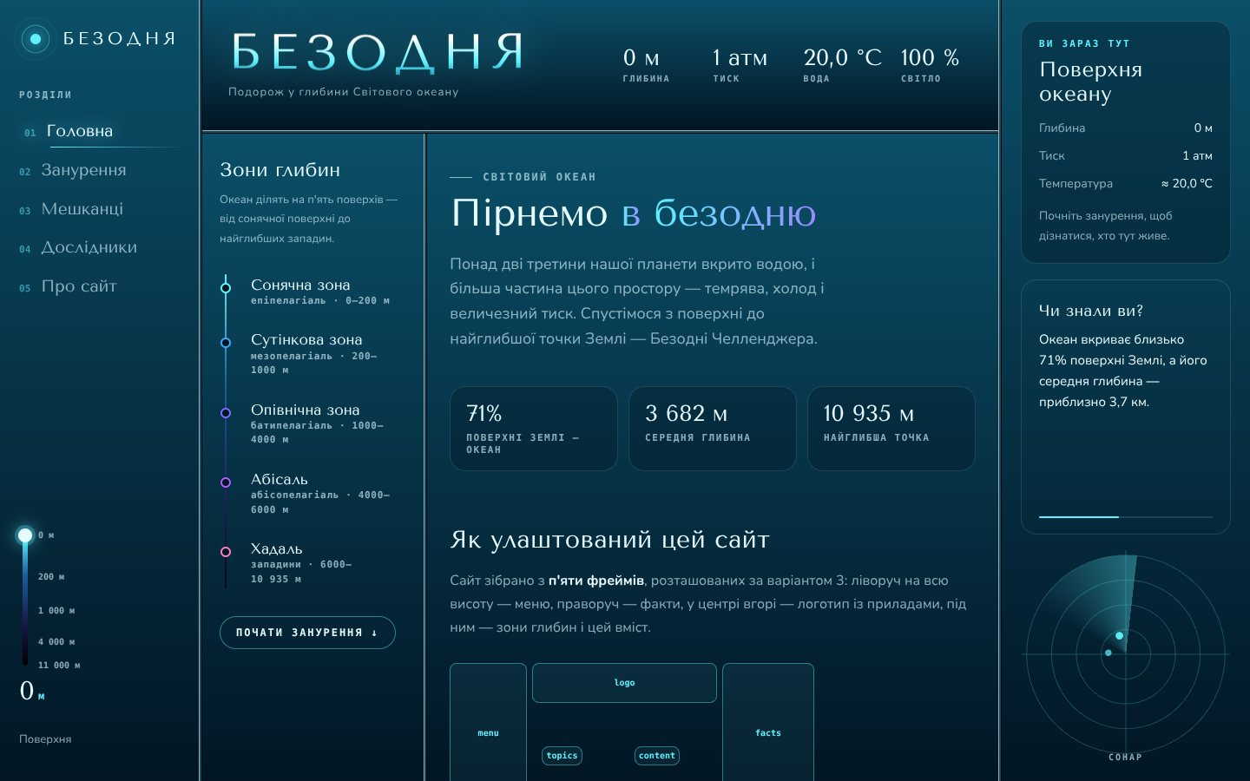
Рис. 1. Класична версія сайту на frameset
3. Сучасна версія на <iframe>
У стандарті HTML5 теги <frameset> і <frame> вилучено, тому головна сторінка index.html будує ту саму схему з п’яти іменованих вбудованих фреймів <iframe name="…">. Їх розташування задає CSS Grid у файлі css/shell.css, а під фреймами працює анімований океан.
Лістинг 2. П’ять іменованих фреймів (index.html)
<div class="shell">
<div class="pane pane--menu" data-name="menu"><iframe name="menu" src="menu.html" title="Меню сайту"></iframe></div>
<div class="pane pane--logo" data-name="logo"><iframe name="logo" src="logo.html" title="Логотип і прилади" scrolling="no"></iframe></div>
<div class="center">
<div class="pane" data-name="topics"><iframe name="topics" src="topics.html" title="Зони глибин"></iframe></div>
<div class="pane pane--content" data-name="content"><iframe name="content" src="home.html" title="Вміст сторінки"></iframe></div>
</div>
<div class="pane pane--facts" data-name="facts"><iframe name="facts" src="facts.html" title="Цікаві факти"></iframe></div>
</div>
Лістинг 3. Сітка фреймів варіанта 3 (css/shell.css)
grid-template-columns: minmax(190px, 15%) minmax(0, 1fr) minmax(230px, 20%);
grid-template-rows: 150px minmax(0, 1fr);
grid-template-areas:
"menu logo facts"
"menu center facts";
}
.center { grid-area: center; display: grid; gap: 14px; grid-template-columns: minmax(210px, 27%) minmax(0, 1fr); min-height: 0; }
.pane {
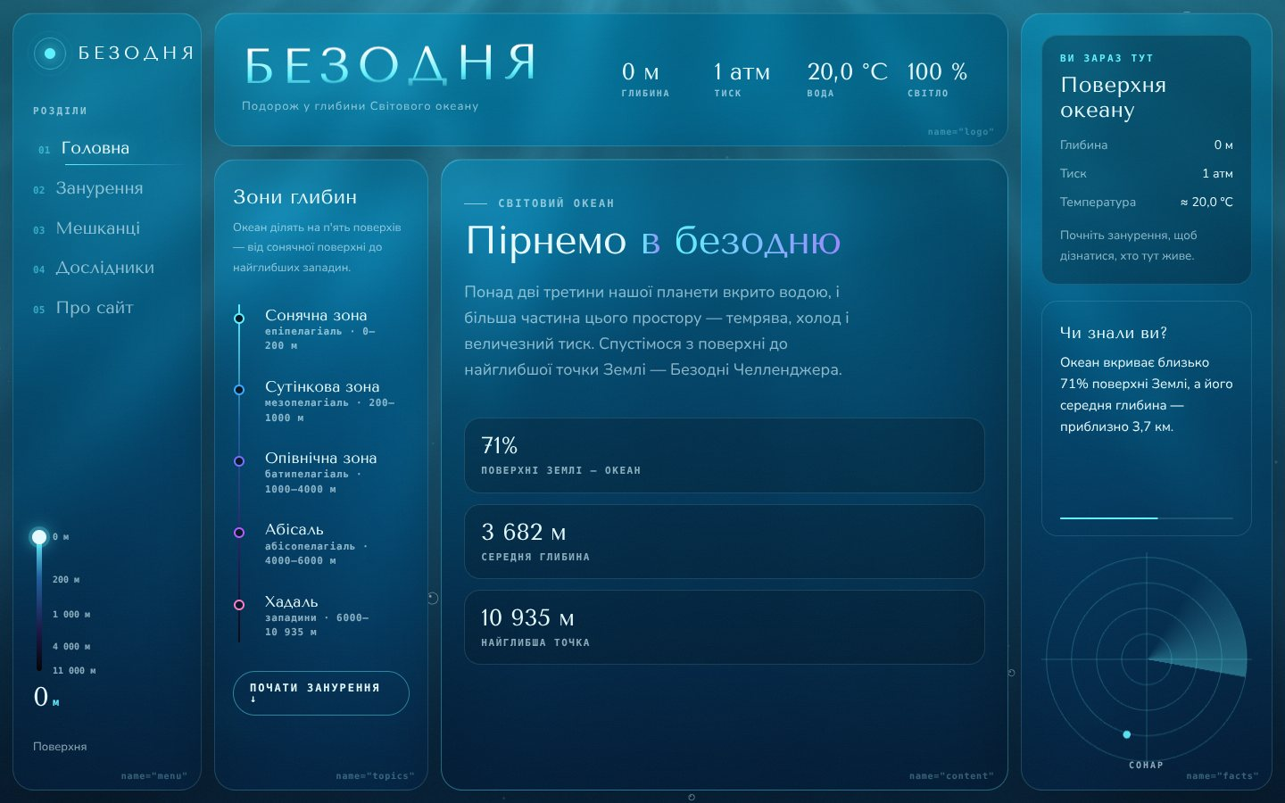
Рис. 2. Головна сторінка: п’ять фреймів над живим океаном
4. Навігація між фреймами
Посилання меню відкривають сторінки не у своєму фреймі, а у фреймі вмісту — для цього в них указано атрибут target="content", де content — ім’я цільового фрейма.
Лістинг 4. Меню з посиланнями у фрейм content (menu.html)
<ol>
<li><a href="home.html" target="content" data-page="home" class="is-active">Головна</a></li>
<li><a href="sunlight.html" target="content" data-page="zones">Занурення</a></li>
<li><a href="creatures.html" target="content" data-page="creatures">Мешканці</a></li>
<li><a href="explorers.html" target="content" data-page="explorers">Дослідники</a></li>
<li><a href="author.html" target="content" data-page="author">Про сайт</a></li>
</ol>
5. Наповнення і взаємодія фреймів
Розділ «Занурення» складається з п’яти сторінок — сонячна, сутінкова, опівнічна, абісальна та хадальна зони. Під час прокручування сторінка у фреймі content надсилає поточну глибину іншим фреймам через window.postMessage. Глибиномір у меню, прилади в логотипі, факти у правому фреймі й колір океану змінюються синхронно.
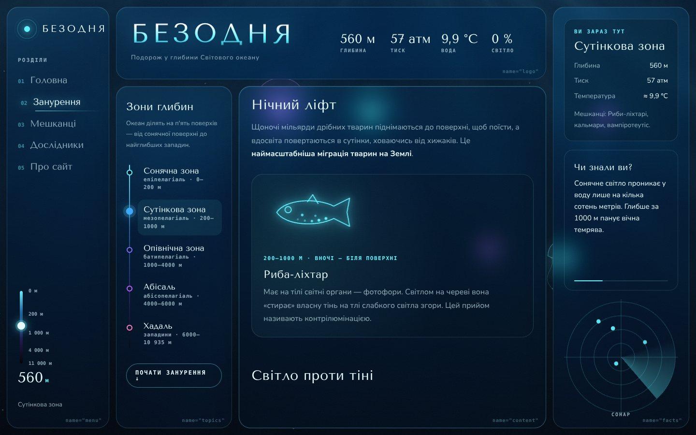
Рис. 3. Сутінкова зона: глибиномір і прилади показують поточну глибину
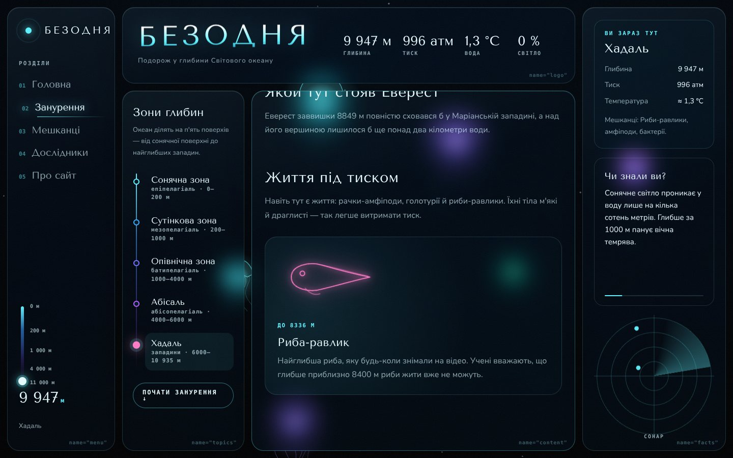
Рис. 4. Хадальна зона — найглибша частина океану
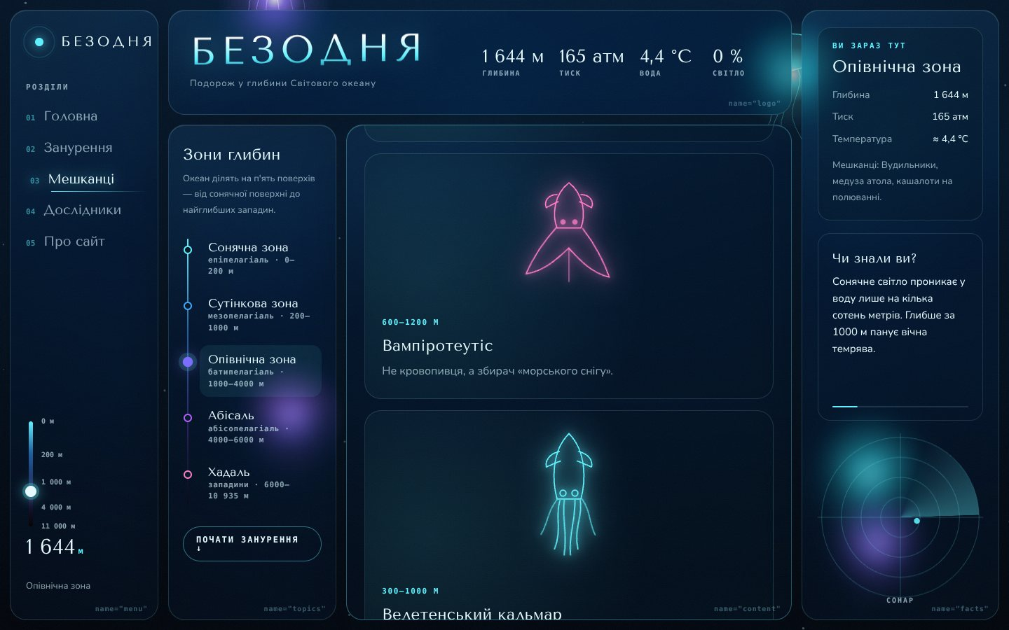
Рис. 5. Сторінка «Мешканці» у фреймі вмісту
Висновки
Під час роботи спроєктовано й розроблено сайт «Безодня» на фреймах за схемою варіанта 3 — у двох версіях: класичній на <frameset>/<frame> і сучасній на <iframe> з CSS Grid. Опрацьовано іменування фреймів, навігацію через атрибут target, обмін повідомленнями між фреймами.
Фрейми дозволяють не перезавантажувати меню й логотип під час переходів, але ускладнюють закладки, пошукову індексацію та роботу на телефонах. Тому в HTML5 класичні фрейми вилучено, а <iframe> використовують переважно для вбудовування зовнішнього вмісту — карт, відео, віджетів.
Відповіді на контрольні питання
1. Дайте означення фрейму.
Фрейм — окрема прямокутна область вікна браузера, у якій відображається самостійний HTML-документ. Кожен фрейм завантажується, прокручується й оновлюється незалежно від інших, а набір фреймів дозволяє показати на одному екрані кілька сторінок одночасно.
2. Що визначає тег <FRAMESET>?
Тег <frameset> замінює <body> і визначає, як вікно браузера ділиться на фрейми. Атрибут cols ділить вікно на колонки, rows — на рядки; розміри задаються в пікселях, відсотках або зірочкою * (решта місця). Атрибути border, frameborder, framespacing, bordercolor задають вигляд рамок. Набори фреймів можна вкладати один в одний, як у варіанті 3.
3. Яким параметром визначається ім’я фрейма?
Ім’я задає атрибут name тегу <frame> (або <iframe>), наприклад name="content". Щоб посилання відкрилося в цьому фреймі, у тегу <a> вказують target="content". Існують і зарезервовані імена: _blank (нове вікно), _self (той самий фрейм), _parent (батьківський набір), _top (усе вікно).
4. Що визначає тег <FRAME>?
Тег <frame> описує один фрейм усередині <frameset>: документ, який у ньому показується (src), ім’я (name), режим прокручування (scrolling="yes|no|auto"), заборону змінювати розмір мишею (noresize), наявність рамки (frameborder) і внутрішні поля (marginwidth, marginheight).

